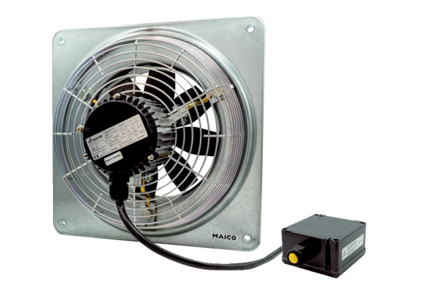Aksijalni zidni ventilator EZQ 20/4 E Ex eJedinica za pakiranje: 1 komAsortiman: C
Broj artikla: 0083.0850Proizvođač: MAICO

